ESCUELA SUPERIOR POLITECNICA DEL LITORAL
FACULTAD DE INGENIERÍA EN ELECTRICIDAD Y COMPUTACIÓN
EXAMEN TERCERA EVALUACIÓN CONTROLES INDUSTRIALES ELÉCTRICOS PARALELO 1 ING. OTTO ALVARADO IIT-2010 16/Feb/2011

NOMBRE ALUMNO:

PRIMER TEMA (35 ptos)
Se tiene un MIJA trifásico de datos de placa: 220/440 V, 8Amp/4Amp conexión triangulo (delta), 12 terminales, 1750 RPM, Tarrdir=6Tnom.
El motor se debe instalar en una industria cuyo sistema de fuerza trifásico de alimentación es de 440 V, y debe cumplir las siguientes especificaciones:
- Arranque estrella-delta transición abierta en ambas direcciones.
- Inversión de giro.
- Protección contra sobrecargas sostenidas e instantáneas.
- Circuito de control de 220 V.
Para las condiciones dadas:
- Diseñar los circuitos de fuerza y control, mostrando las 6 bobinas del motor con su conexión. (20 ptos)
De manera justificada:
- Determine ¿Cuál es el rango del pico inicial de la corriente de arranque (valores en amperios) estimados? si el motor arranca en la industria: a) en directo a la tensión nominal de la industria; b) en secuencia Y-Δ. (4 ptos)
- Determine ¿Cuál es el Tarr en términos del Tnom cuando arranca el motor en la secuencia Y-Δ? (3 ptos)
- Bosqueje la curva Iarr vs t cuando arranca en Y luego de un tiempo pasa a Δ y un cierto tiempo después se invierte el giro (4 ptos)
- Bosqueje la curva Te vs nr cuando arranca en Y luego de un tiempo cambia a Δ y se estabiliza hasta un T_{L}=Tnom. (4 ptos)

SEGUNDO TEMA (30 PTOS)
El circuito de fuerza y control mostrado corresponde al de un motor de C.C. compuesto de 120 Vcc. Considerando que el relé 4 es el relé térmico (OL), que el relé 12 es un relé de falla de campo, interpretando el circuito y usando los conceptos teóricos:
- Explique cómo funcionan los relés de tiempo definido que se están usando en el circuito mostrado (Relés 5 y 6) (7 ptos)
- Si el relé de falla de campo 12 no estuviese en el circuito, que ocurriría en el motor si: (1) el motor se lo arranca sin campo paralelo. (2) El motor está funcionando y repentinamente se pierde el campo paralelo. Explique y justifique cada caso. (8 ptos.)
- Enumere las funciones de control y protección que cumple el circuito (5 ptos)
- Explique el funcionamiento del circuito en base a la secuencia de operación de relés y contactores. (10 ptos)
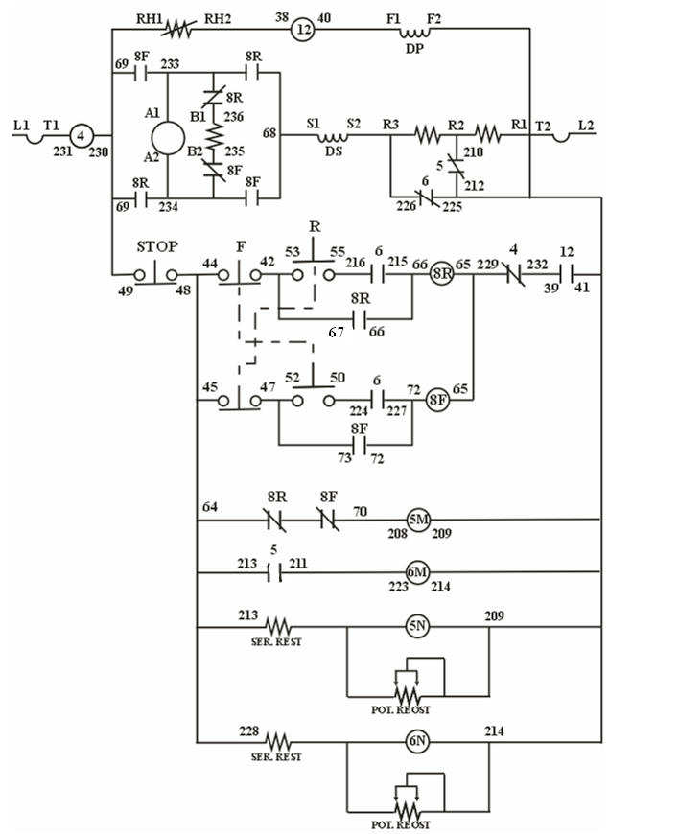

TERCER TEMA (35 PTOS)
Diseñar los circuitos de fuerza y control para que un motor de 3 velocidades torque constante, cumpla con las siguientes especificacio-nes de funcionamiento semiautomático de un proceso industrial:

- El operador solo puede arrancar en directo el motor en su más baja velocidad durante el día (no en la noche).
- Después de 30 minutos de funcionar en baja velocidad automáticamente el motor pasa a velocidad media o alta según la temperatura del proceso.
- Permanece en velocidad media mientras la temperatura del proceso es menor a 50°C, en caso de que la temperatura sea mayor o igual a 50°C la velocidad automáticamente se fija en alta.
- El motor automáticamente se apaga al llegar la noche.
- En caso de que la temperatura del motor alcance una temperatura critica para el aislamiento, este se detiene automáticamente mediante un relé tipo termistor.

- Dibuje el diagrama de encendido y apagado que muestre las secuencias de velocidades de éste motor.
- Dibuje el circuito de fuerza considerando que las velocidades media y alta se consiguen con un devanado dahlander en delta serie y estrella paralelo respectivamente y la velocidad baja con un devanado independiente en estrella.
- Dibuje el circuito de control que cumpla con las especificaciones dadas.

